つか かた れんしゅう
使い方 の 練習
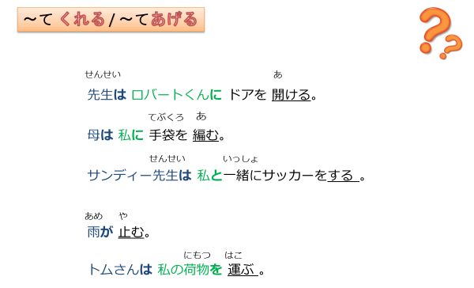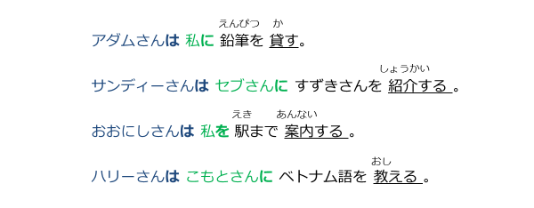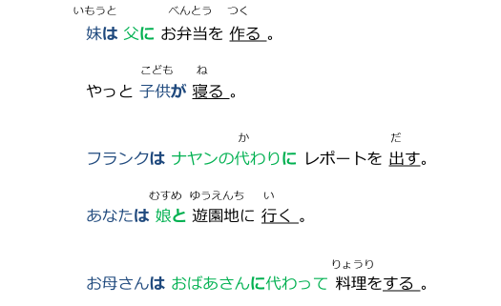
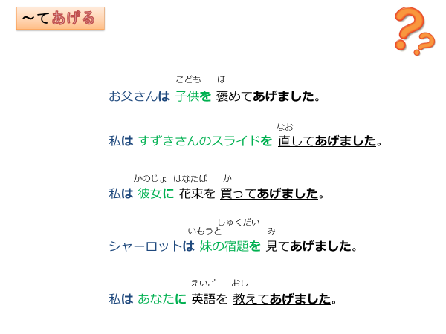
～ くれる・あげる・もらう の使い分け 😊
: Any action received from Giver or given to Receiver
～ くれる
Subjective View!

Expressing gratefulness, gratitude / 私のため (for my sake, on my behalf)
S: 私 O:私(達) 私の身内 (*My Circle)
or 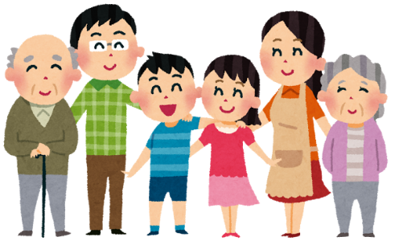
*My Circle… 家族/親類(relatives), 恋人(partner), 同僚(colleague) etc.

アダムさんは 私に 鉛筆を 貸してくれました。
母は 私に 手袋を 編んでくれました。
おおにしさんは 私を 駅まで 案内してくれました。
トムさんは 私の荷物を 運んでくれました。
サンディー先生は 私と一緒に サッカーをしてくれました。
あなたは 娘と 遊園地に 行ってくれました。
雨が 止んでくれました。 やっと 子供が 寝てくれました。
～ あげる
Objective View!
(in most cases)
Implying benefit / for Receiver’s sake, on R’s behalf
From Giver’s perspective
話者(Speaker) S:Someone **△私 O: Someone 私

注意！**Sounds a bit 傲慢(arrogant) (Using あげる alone as normal verb is fine!)
Not Good S: 私 O：Someone (except *My Circle)

先生は ロバートくんに ドアを 開けてあげました。
サンディーさんは セブさんに すずきさんを 紹介してあげました。
ハリーさんは こもとさんに ベトナム語を 教えてあげました。
妹は 父に お弁当を 作ってあげました。
フランクは ナヤンの代わりに レポートを 出してあげました。
お母さんは おばあさんに代わって 料理をしてあげました。
お父さんは 子供を 褒めてあげました。
シャーロットは 妹の宿題を 見てあげました。
△ 私は 彼女に 花束を 買ってあげました。
△ 私は あなたに 英語を 教えてあげました。
△ 私は すずきさんのスライドを 直してあげました。

～ もらう
Objective or Subjective View!

Expressing gratefulness, gratitude / From Receiver’s perspective
Usually, Receiver (has) asked Giver in the past or right before the action.
話者(Speaker) S: Someone or私 O: Someone 私
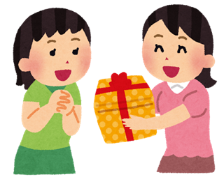

シューさんは ももいさんに 大阪を 案内してもらいました。
彼は お母さんに ご飯を 作ってもらいました。
ロバートくんは 先生に ドアを 開けてもらいました。
私は あなたに 背中を 押してもらいました。

あげる と もらう の入れ替え
先生は ロバートくんに ドアを 開けてあげました。
ロバートくんは 先生に ドアを 開けてもらいました。

くれる と もらう の違い
Can be used interchangeably!
彼は (私に) 指輪を プレゼントしてくれました。(Can be surprising!)
＆ (私は) 彼に 指輪を プレゼントしてもらいました。(I asked him in advance.)

